Application de Intra Repiderma après le retrait de trayons supplémentaires chez les veaux femelles

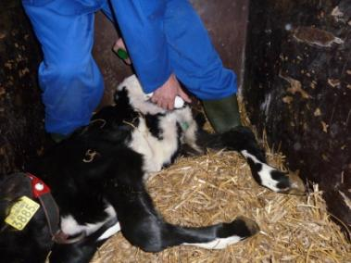

Gerwen Lammers, PhD

Product development & Regulatory affairs

Intracare BV
Voltaweg 4
5466 AZ Veghel
The Netherlands
T: +31 (0) 413 354105
F: +31 (0) 413 362324
info@intracare.nl

Tétines supplémentaires
Les tétines supplémentaires) sont fréquentes chez les bovins laitiers. Ces tétines ne sont pas fonctionnelles, mais peuvent causer des problèmes lorsque, par exemple elles s’infectent ou perturbent physiquement le robot de traite. Ces tétines sont régulièrement enlevées peu après la naissance. Le plus souvent, cela est combiné avec l'écornage, lorsque les animaux sont anesthésiés de toute façon. Les tétines sont alors simplement coupées, et la plaie créée est pulvérisée avec un spray antibiotique pour prévenir l'infection. Cependant, l'utilisation fréquente d'antibiotiques conduit à la formation de bactéries résistantes aux antibiotiques. Nous avons développé l’Intra Répiderma spray qui ne contient pas d'antibiotiques.

Intra Repiderma
Intra Répiderma contient deux ingrédients actifs sous forme de pulvérisation. Les deux composants sont nécessaires, car ces éléments ont un effet clinique différent et fournissent un mécanisme à deux voies pour un traitement efficace de la peau ainsi: Le zinc est principalement constituée pour son effet positif sur la réparation des plaies et le cuivre est principalement constituée pour ses propriétés anti-microbiennes, cependant, il a également un effet sur la cicatrisation des plaies, mais avec un mécanisme d'action différent sur la stimulation de la formation de nouveaux vaisseaux sanguins. De cette façon, non seulement intra Répiderma inhibe le risque de certaines maladies (infection bactérienne), mais également stimule la cicatrisation des lésions cutanées.

Propriétés anti-microbiennes du Cuivre

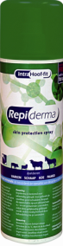
Les propriétés bactéricides du cuivre sont connues depuis de nombreuses années. elles ont été utilisées en tant que désinfectant à des fins vétérinaires et dans l'industrie alimentaire. Le sulfate de cuivre, par exemple, a été utilisé pendant de nombreuses années comme un désinfectant dans les pédiluves pour les bovins (Epperson et MIDLA, 2007).
Le Cuivre à de faibles concentrations est nécessaire pour les organismes, notamment les bactéries vivantes. À des concentrations plus élevées cependant, le cuivre peut être bactéricide ou bactériostatique. Ces effets peuvent être causés par différents mécanismes, y compris la substitution des ions essentiels et le blocage des groupes fonctionnels de protéines, inactivation des enzymes, la production de radicaux libres par l'hydropéroxyde de cuivre liée à la membrane et des altérations de l'intégrité membranaire (Faúndez, 2004).

Propriétés cicatrisantes de cuivre

Outre le bactéricide mentionné précédemment et des effets bactériostatiques, le cuivre a également un effet sur ​​la cicatrisation des plaies (Sen, 2002). Une phase importante dans la guérison de la plaie est l’angiogénèse (la formation de nouveaux vaisseaux sanguins). Elle permet plus de flux de sang frais vers la plaie et offre ainsi des facteurs de stimulation de recouvrement essentiels sur la blessure. Le facteur le plus répandu pour stimuler ce processus est le facteur de croissance endothélial vasculaire (VEGF) (Stefanini, 2008). L'expression de VEGF est le cuivre sensible : chaque fois que Cu2 + est appliqué, la cicatrisation des plaies est accélérée.
Un autre effet topique de Cu2 + est la guérison accélérée secondaire avec la contraction des plaies dermiques chez les humains (Sen , 2002) . Les auteurs ont conclu que les thérapeutiques à base de cuivre sont une approche possible pour la cicatrisation des plaies.

Propriétés cicatrisantes du zinc

Le zinc est un élément essentiel tant pour les animaux que pour les humains. Il sert de cofacteur dans de nombreux facteurs de transcription et des systèmes enzymatiques, notamment des métallo-protéinases matricielles de zinc-dépendant qui augmentent l’auto débridement de la migration des kératinocytes au cours de la cicatrisation des plaies (Lansdown, 2007). Le Zinc confère une résistance à l'apoptose épithéliale par cytoprotection contre les espèces réactives à l'oxygène et aux toxines bactériennes éventuellement grâce à l'activité antioxydante des métallothionéines cystéine riches.

La carence en zinc de cause héréditaire ou alimentaire peut conduire à des changements pathologiques et des retards de cicatrisation. L'administration topique de zinc semble être supérieur à la thérapie orale en raison de son action dans la réduction des surinfections et matériel nécrotique par l'amélioration des systèmes de défense locales et de l'activité collagénolytique, et la libération prolongée d'ions de zinc qui stimule épithélialisation de la plaie (Lansdown).

Chélates de Cuivre et de Zinc
Souvent, le cuivre et le zinc sont utilisés sous forme inorganique (par exemple : le sulfate de cuivre, le chlorure de zinc, etc.) Dans le Repiderma le Cuivre et le Zinc sont sous forme organiques complexes chélatées. Ceci permet une pénétration plus profonde dans le derme, et donne lieu à une meilleure efficacité du produit combattant les maladies infectieuses qui sont souvent présentes dans les couches profondes de la peau. Cette efficacité améliorée a été démontrée dans différents essais pratiques sur le terrain.

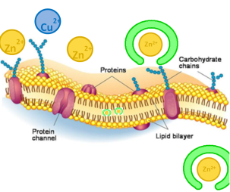
Figure 2. Simulation de la pénétration du zinc et du cuivre chélatés en comparaison au zinc et de cuivre ionisé.

Étude à la ferme laitière pilote Lammers
Pour étudier le potentiel de l'application intra Répiderma après le retrait de tétines supplémentaires nous avons fait une évaluation dans la ferme laitière pilote Lammers (Fig. 3). Les veaux de 2 semaines ont été inspectés immédiatement après l’écornage. Tout d'abord, les animaux ont été mis sous sédation par un vétérinaire, qui a ensuite appliqué une anesthésie locale afin de neutraliser toute la douleur. La peau et la corne en formation ont été enlevées à l'aide d'un brûle corne pour l’ébourgeonnage. Directement après ébourgeonnage, l’abdomen des animaux a été vérifié pour la présence de trayons supplémentaires. Une fois identifiées, les tétines ont été soigneusement enlevées à l'aide de ciseaux stériles. La plaie a été soignée et pulvérisée avec Intra Répiderma pendant 3 secondes à une distance de 15 cm.
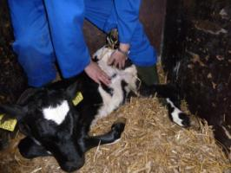 | - Directement après l’écornage, l’abdomen de l’animal est vérifié pour détecter la présence de fausses tétines.
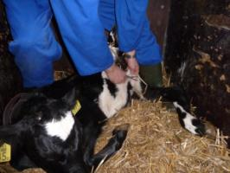 | - Prudemment les tétines supplémentaires sont coupées au ciseau stérile
 | - La plaie créée est pulvérisée avec Intra Répiderma.
Figure 3. Vérification des trayons accessoires (A), leur retrait (B), et la pulvérisation d'Intra Répiderma (C).

Dairy farmer Gert Lammers:
“Intra Repiderma est très facile d’utilisation et la guérison des plaies est rapide et efficace. ’’

Conclusion and recommandations
L’application d’Intra Répiderma est sans antibiotique, et sur le nombril des veaux, il soigne et cicatrise les blessures sans signes d’infection. Intra Répiderma contient des composants qui agissent comme un antimicrobien (cuivre) ainsi que d'un stimulateur de la guérison de la peau (zinc). Il est important de bien agiter avant emploi et pulvériser à une distance de 15 cm jusqu'à ce que la plaie soit complètement recouverte.
Author
Dr. Gerwen Lammers
Product Development & Regulatory Affairs
T. 0031 413 354 105
E. glammers@intracare.nl

